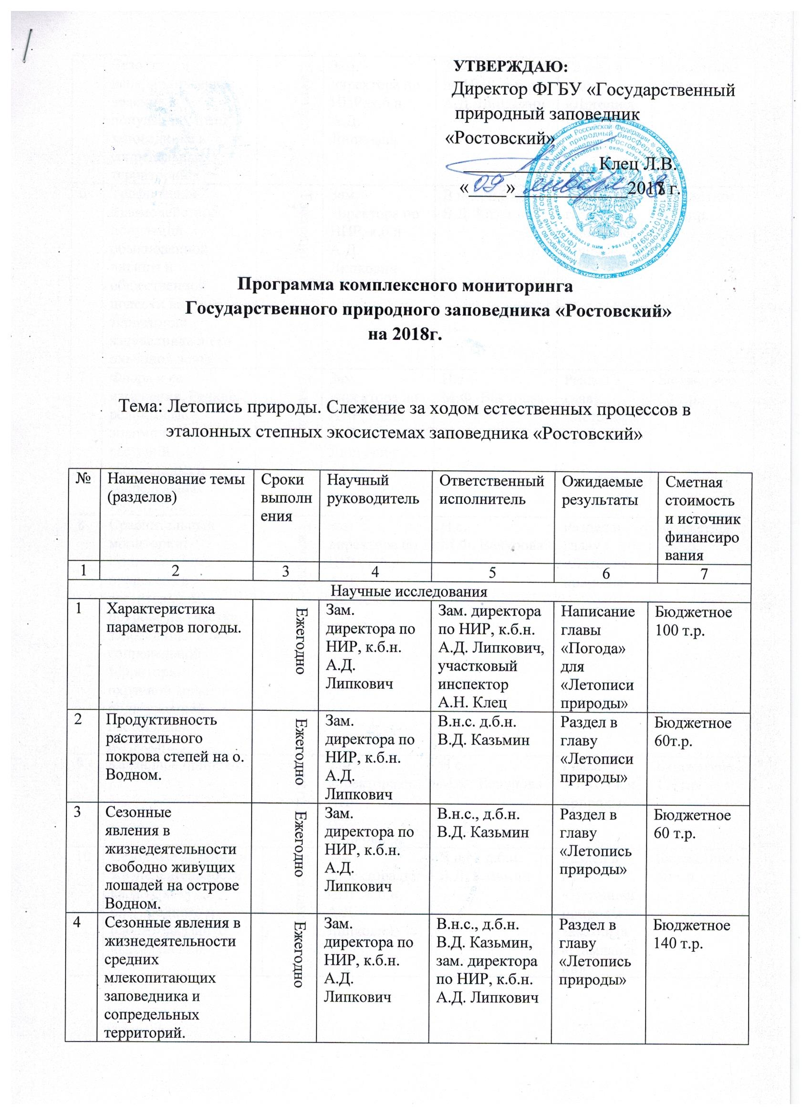

№ | Наименование темы  (разделов) |  | Сроки  выполнения |  | Научный руководитель | Ответственный  исполнитель | Ожидаемые  результаты |  | Сметная  стоимость и источник финансирования
1 | 2 |  | 3 |  | 4 | 5 | 6 |  | 7
Научные исследования
5 | Сезонные и непериодические явления в популяциях птиц заповедника и сопредельных территорий. |  |  | Ежегодно | Зам. директора по НИР, к.б.н. А.Д. Липкович | Зам. директора по НИР, к.б.н. А.Д. Липкович | Раздел в главу  «Летопись природы» | Бюджетное  150 т. р.
6 | Трофическое взаимодействие популяций обыкновенной лисицы и общественной полевки на территории заповедника и его охранной зоны. |  |  | Ежегодно | Зам. директора по НИР, к.б.н. А.Д. Липкович | В.н.с., д.б.н. В.Д. Казьмин | Раздел в главу  «Летопись природы» | Бюджетное  270 т. р.
7 | Флора и ее изменения. Редкие, реликтовые и эндемичные виды растений заповедника и сопредельных территорий. |  |  | Ежегодно | Зам. директора по НИР, к.б.н. А.Д. Липкович | Н.с.  М.Ф. Вакурова | Раздел в главу  «Летопись природы» | Бюджетное  50 т. р.
8 | Сравнительный мониторинг сукцессионных процессов в растительном покрове на участке заповедника и на сопредельной территории охранной зоны, подверженной пастбищной дегрессии. |  |  | Ежегодно | Зам. директора по НИР, к.б.н. А.Д. Липкович | Н.с.  М.Ф. Вакурова | Раздел в главу  «Летопись природы» | Бюджетное  50 т. р.
9 | Календарь природы. |  |  | Ежегодно | Зам. директора по НИР, к.б.н. А.Д. Липкович | Н.с.  М.Ф. Вакурова | Глава  «Летописи природы» | Бюджетное  117 т. р.
№ | Наименование темы  (разделов) |  |  | Сроки  выполнения | Научный руководитель | Ответственный  исполнитель | Ожидаемые  результаты | Сметная  стоимость и источник финансирования
1 | 2 |  |  | 3 | 4 | 5 | 6 | 7
10 |  | Сезонные явления в жизнедеятельности кабана, косули, благородного и оленяв заказнике «Цимлянский». |  | Ежегодно | Зам. директора по НИР, к.б.н. А.Д. Липкович | В.н.с., д.б.н. В.Д. Казьмин | Раздел в главу «Летописи природы заказника «Цимлянский» | Бюджетное  50 т. р.
11 |  | Сезонные явления в жизнедеятельности волка в заказнике «Цимлянский». |  | Ежегодно | Зам. директора по НИР, к.б.н. А.Д. Липкович | В.н.с., д.б.н. В.Д. Казьмин | Раздел в главу «Летопись природы заказника «Цимлянский» | Бюджетное  40 т. р.
12 |  | Инвентаризация птиц заказника «Цимлянский». |  | Ежегодно | Зам. директора по НИР, к.б.н. А.Д. Липкович | Зам. директора по НИР, к.б.н. А.Д. Липкович | Раздел в главу «Летопись природы заказника «Цимлянский» | Бюджетное  50 т. р.
13 |  | Сезонные и непериодические явления в жизнедеятельности птиц заказника «Цимлянский». |  | Ежегодно | Зам. директора по НИР, к.б.н. А.Д. Липкович | Зам. директора по НИР, к.б.н. А.Д. Липкович | Раздел в главу «Летопись природы заказника «Цимлянский» | Бюджетное  49 т. р.
14 |  | Динамика экосистем долины Западного Маныча под влиянием антропогенных и природных факторов. |  | 2018 | В.н.с. ЮНЦ РАН к.б.н. Стахеев В.Н. | В.н.с. ЮНЦ РАН к.б.н. Стахеев В.Н. | Материалы к «Летописи природы» | Бюджетное За счет исполнителя
15 |  | Мониторинг видового состава и численности грызунов и эктопаразитов долины Маныча. Прогноз эпидемической обстановки. |  | 2018 | Директор ФКУЗ «Северо-Кавказская противочумна станция» Роспотребнадзора к.м.н. Киреев Ю.Г. |  | Материал для очередного тома «Летописи природы» | Бюджетное За счет исполнителя
№ |  | Наименование темы  (разделов) |  | Сроки  выполнения | Научный руководитель | Ответственный  исполнитель | Ожидаемые  результаты | Сметная  стоимость и источник финансирования
1 |  | 2 |  | 3 | 4 | 5 | 6 | 7
16 |  | гранта РФФИ 15-04-03542 «Кормовое качество растительности в природных пастбищных экосистемах как фактор обеспеченности пищей и жизнеспособности популяций растительноядных млекопитающих» в охранной зоне заповедника |  | 2018 | Главный научный сотрудник ИПЭЭ РАН, в.н.с. д.б.н. Абатуров Б.Д. | Главный научный сотрудник ИПЭЭ РАН, в.н.с. д.б.н. Абатуров Б.Д | Материал для очередного тома «Летописи природы» | Бюджетное За счет исполнителя
17 |  | Исследование авифауны заповедника и его охранной зоны. |  | 2018 | И.о. зав. кафедрой биологии академии биологии и биотехнологии ЮФУ, к.б.н. Тихонов А.В. | И.о. зав. кафедрой биологии академии биологии и биотехнологии ЮФУ, к.б.н. Тихонов А.В. | Материал для очередного тома «Летописи природы» | Бюджетное За счет исполнителя
18 |  | Изучение жизненных циклов и пространственного распределения Coleoptera, Carabidae на острове Водном заповедника Ростовский |  | 2018 | И.о. зав. кафедрой биологии академии биологии и биотехнологии ЮФУ, к.б.н. Тихонов А.В. | Зав. музеем Зоологии кафедры Зоологии академии биологии и биотехнологии ЮФУ Еременко Е.А. | Материал для очередного тома «Летописи природы» | Бюджетное За счет исполнителя

